CHƯƠNG 4: ÁP DỤNG THIẾT KẾ TESTCASE WHITE BOX

4. Chức năng 5: Áp dụng phủ nhánh (Branch Coverage) cho Đăng ký

4.1. Tổng quan về kiểm thử phần mềm
Kiểm thử phần mềm là một giai đoạn cực kỳ quan trọng trong quy trình phát triển phần mềm, nhằm xác định xem phần mềm có đáp ứng được các yêu cầu đặc tả và hoạt động đúng như mong đợi hay không.

4.2. Phương pháp kiểm thử hộp trắng và Phủ nhánh
Kiểm thử hộp trắng tập trung vào cấu trúc bên trong của mã nguồn. Phủ nhánh (Branch Coverage) đảm bảo mọi lối rẽ điều kiện trong code đều được thực thi ít nhất một lần.

4.5.1. Đoạn mã giả (Pseudo-code) xử lý đăng ký
1. if (fullName === "") {
2. return { success: false, message: "Vui lòng nhập họ và tên" };
3. }
4. if (username === "") {
5. return { success: false, message: "Vui lòng nhập tên đăng nhập" };
6. }
7. if (email === "" || !isValidEmail(email)) {
8. return { success: false, message: "Email không hợp lệ" };
9. }
10. if (password.length < 6) {
11. return { success: false, message: "Mật khẩu phải có ít nhất 6 ký tự" };
12. }
13. if (password !== confirmPassword) {
14. return { success: false, message: "Mật khẩu xác nhận không khớp" };
15. }
16. // Gọi API đăng ký
17. let response = await api.register({ fullName, username, email, password });
18. if (response.success) {
19. // Cập nhật avatar (không bắt buộc)
20. await api.updateAvatar(selectedAvatar);
21. return { success: true, message: "Đăng ký thành công" };
22. } else {
23. return { success: false, message: response.error };
24. }

4.5.2. Đồ thị luồng (CFG)
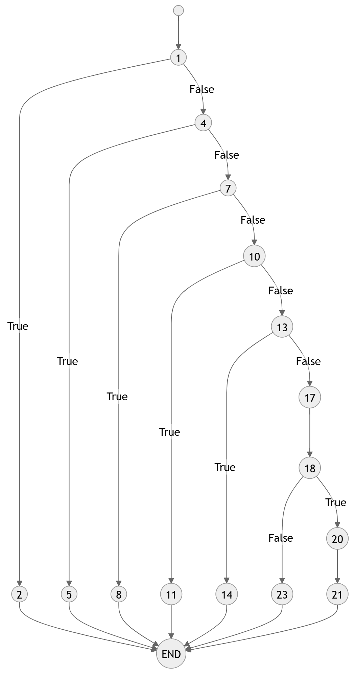
Hình 15. Đồ thị luồng chi tiết (23 nút) cho chức năng Đăng ký

4.5.3. Phân tích đường dẫn độc lập (Independent Paths)
Dựa vào đồ thị luồng (Hình 15), ta xác định được 7 đường dẫn độc lập ($V(G) = 6 + 1 = 7$) để đạt độ phủ 100%:
- Path 1: 1 → 2 → END (Họ tên trống)
- Path 2: 1 → 4 → 5 → END (Tên đăng nhập trống)
- Path 3: 1 → 4 → 7 → 8 → END (Email không hợp lệ)
- Path 4: 1 → 4 → 7 → 10 → 11 → END (Mật khẩu quá ngắn)
- Path 5: 1 → 4 → 7 → 10 → 13 → 14 → END (Mật khẩu không khớp)
- Path 6: 1 → 4 → 7 → 10 → 13 → 17 → 18 → 23 → END (Thông tin hợp lệ, API báo lỗi)
- Path 7: 1 → 4 → 7 → 10 → 13 → 17 → 18 → 20 → 21 → END (Thông tin hợp lệ, Đăng ký thành công)

4.5.4. Phân tích nhánh (Branches)
Nhánh | Điều kiện | Giá trị True | Giá trị False
B1 | fullName == "" | node 2 | node 4
B2 | username == "" | node 5 | node 7
B3 | email invalid | node 8 | node 10
B4 | password < 6 | node 11 | node 13
B5 | pwd != confirm | node 14 | node 17
B6 | response.success | node 21 | node 23

4.5.5. Bảng thiết kế Test Case phủ nhánh
Mã TC | Tương ứng | Dữ liệu đầu vào | Kết quả mong đợi
TC_REG_01 | Path 1 | fullName = "" | "Vui lòng nhập họ và tên"
TC_REG_02 | Path 2 | username = "" | "Vui lòng nhập tên đăng nhập"
TC_REG_03 | Path 3 | email = "sai_dinh_dang" | "Email không hợp lệ"
TC_REG_04 | Path 4 | password = "123" | "Mật khẩu phải có ít nhất 6 ký tự"
TC_REG_05 | Path 5 | confirm != password | "Mật khẩu xác nhận không khớp"
TC_REG_06 | Path 7 | Thông tin hợp lệ, API success | "Đăng ký thành công"
TC_REG_07 | Path 6 | Trùng Username/Email | Lỗi phản hồi từ API

4.5.6. Đánh giá kết quả
Việc bao phủ toàn bộ 7 đường dẫn độc lập giúp đảm bảo tính đúng đắn tuyệt đối của module đăng ký. Mọi kịch bản từ lỗi nhập liệu đến lỗi máy chủ đều được kiểm soát chặt chẽ, góp phần hoàn thiện module xác thực của hệ thống.

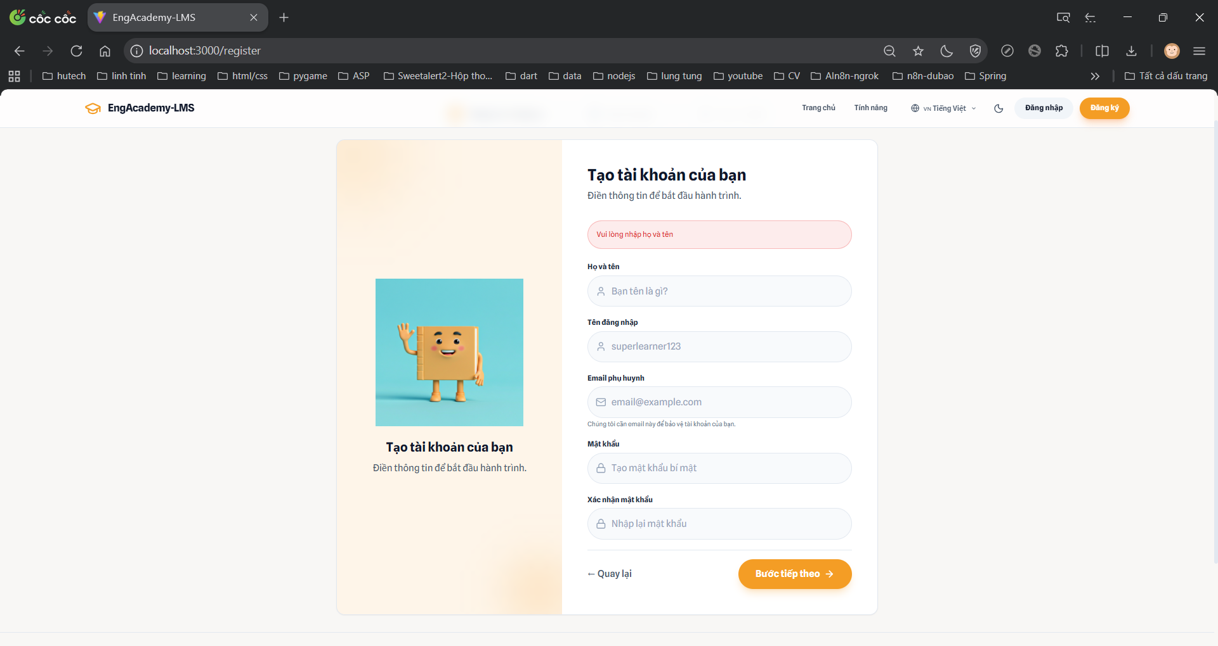
Hình 1 full name bỏ trống

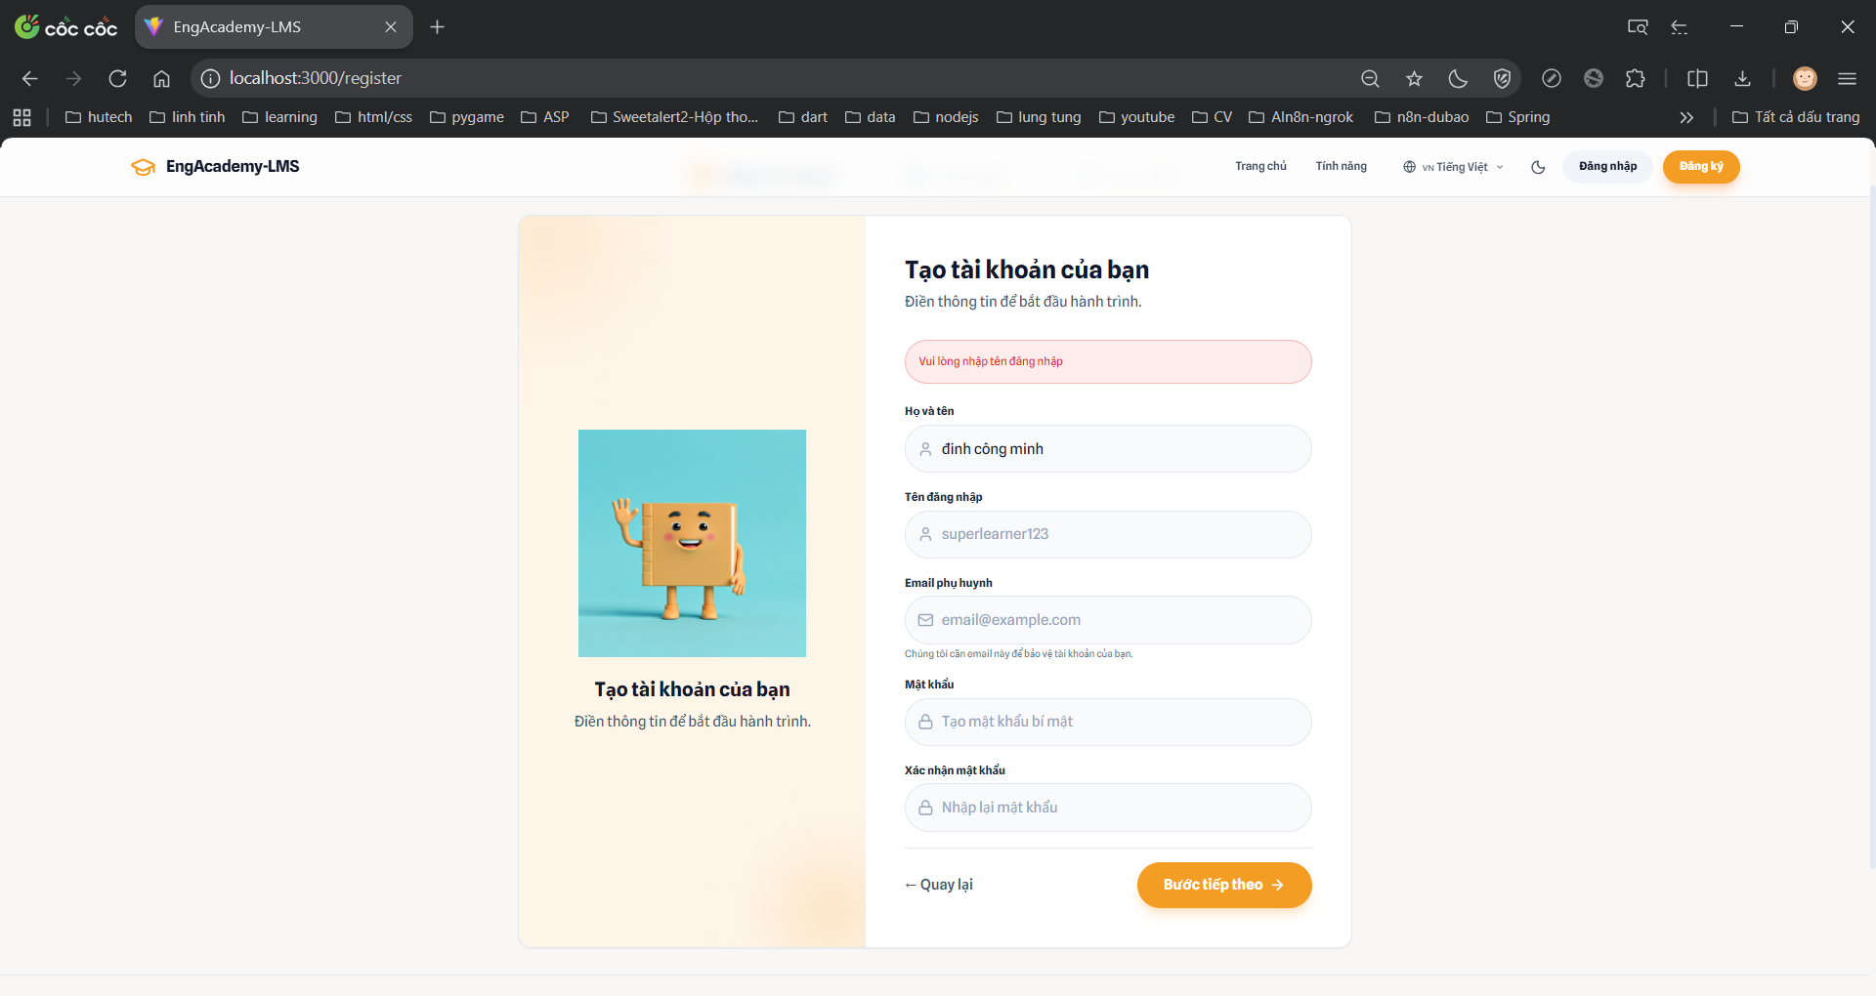
Hình 2 user bỏ trống

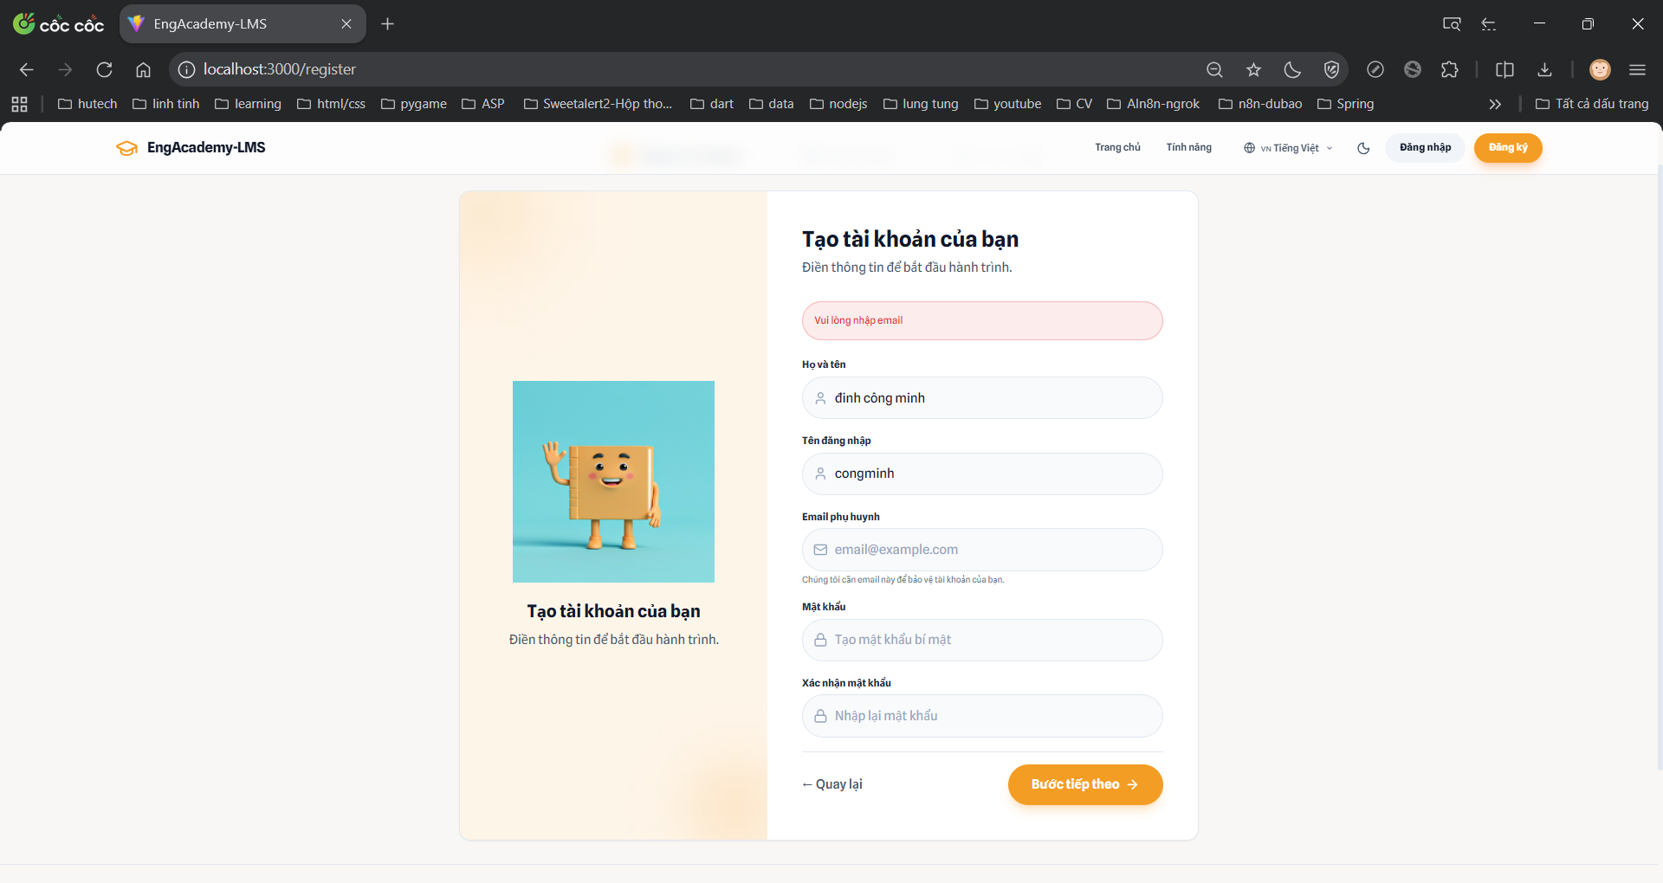
Hình 3 email bỏ trống

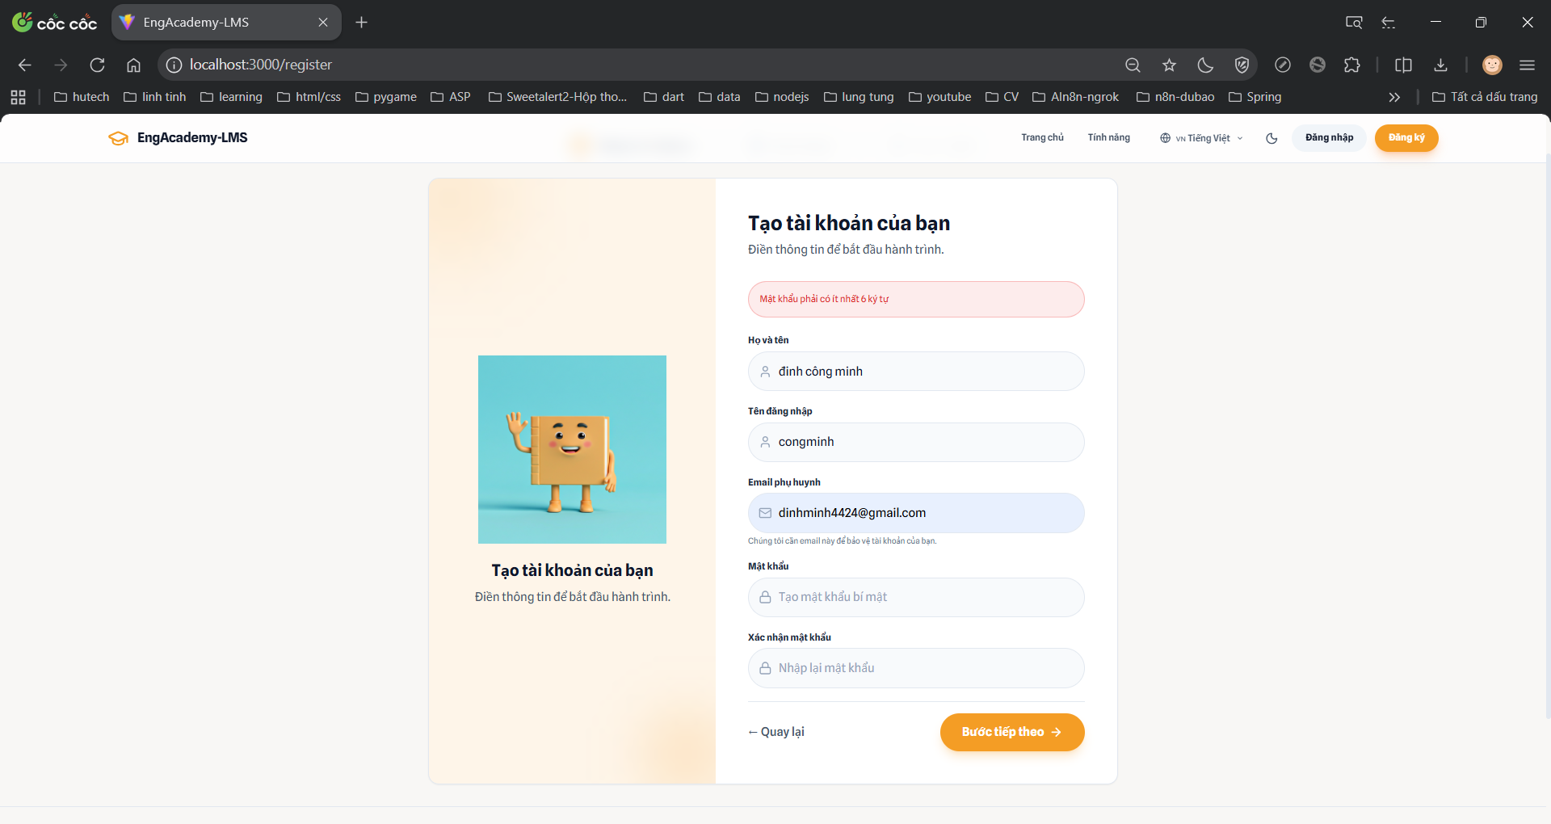
Hình 4: mật kaaur bỏ trống
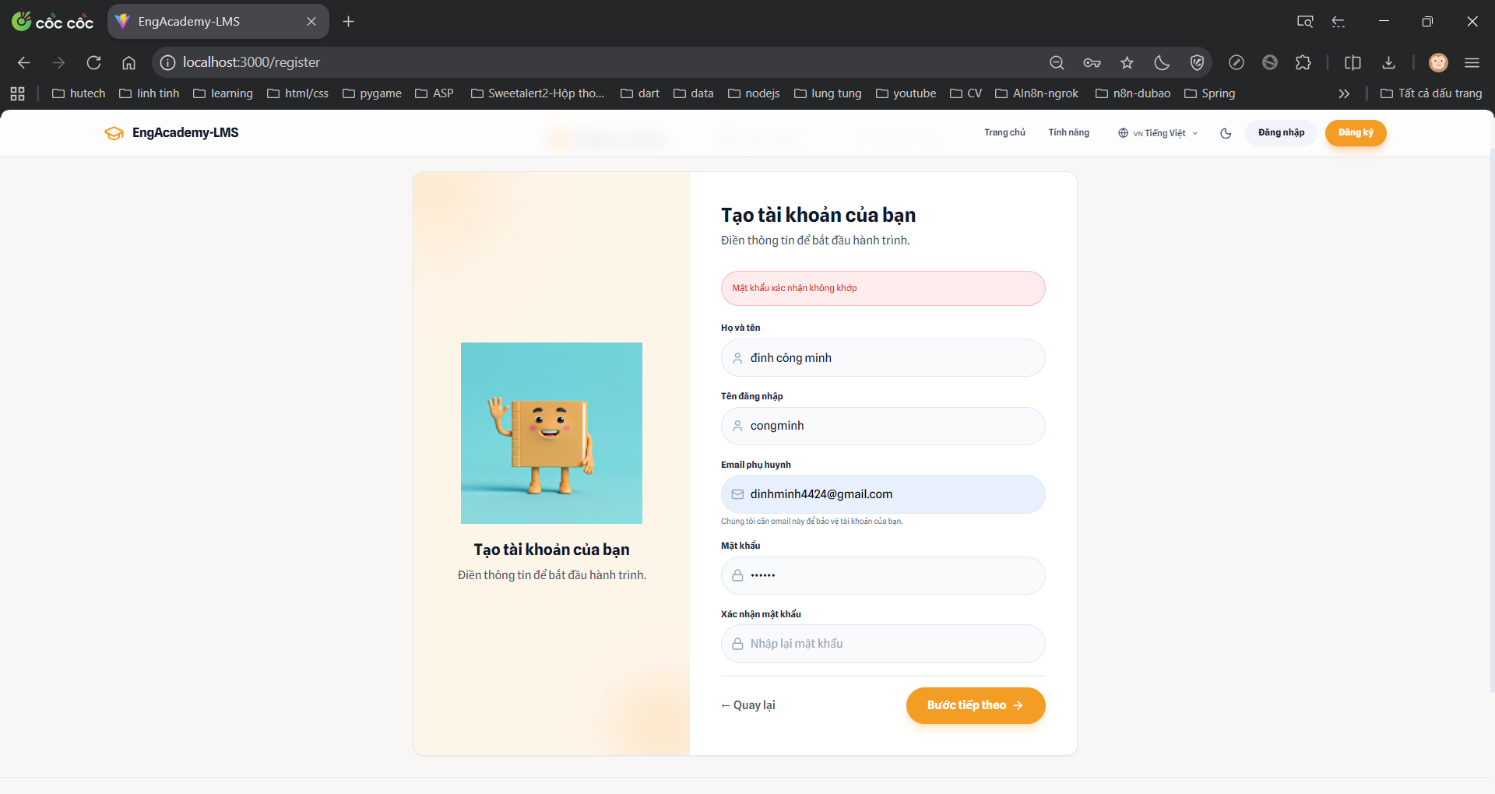
Hình 5 xác nhận mật khẩu bỏ trống

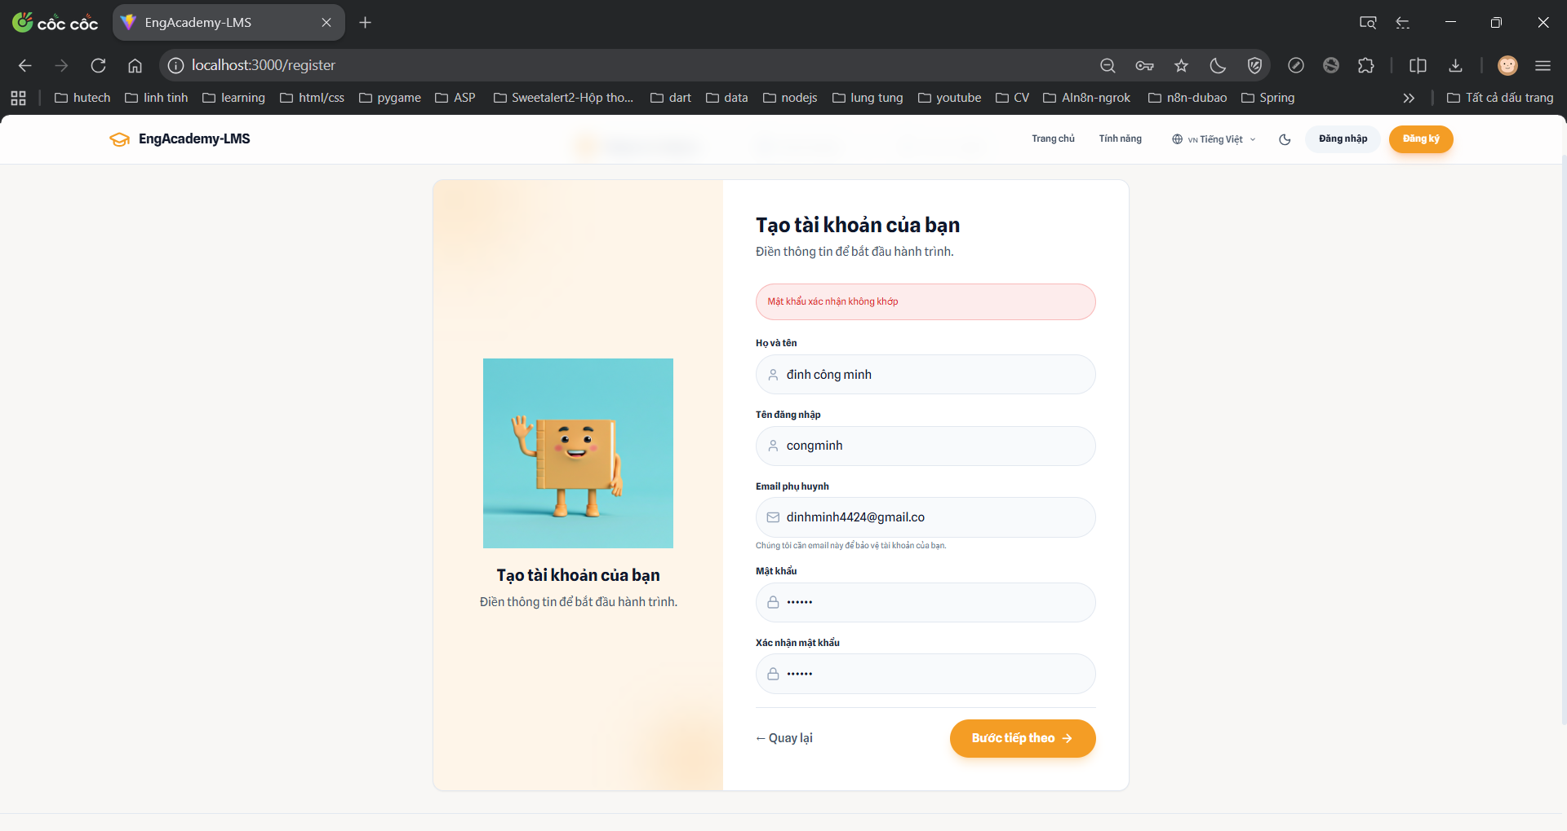
Hình 6 mật khẩu ko khớp
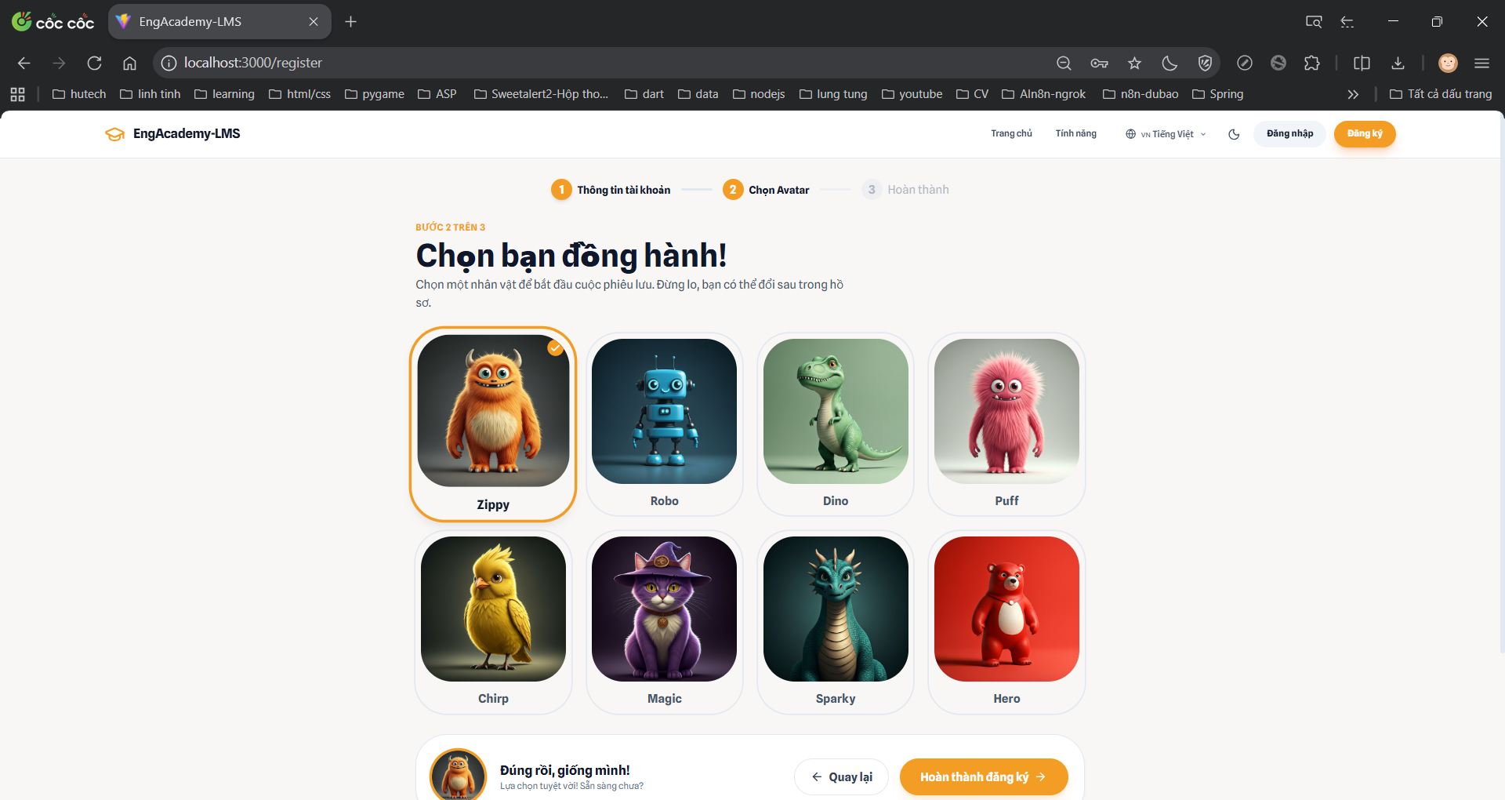
Hình 7 thành công

